1. Esquema de red.



1. Configuración de red.

Windows A Windows B

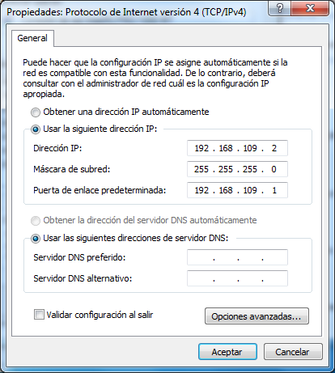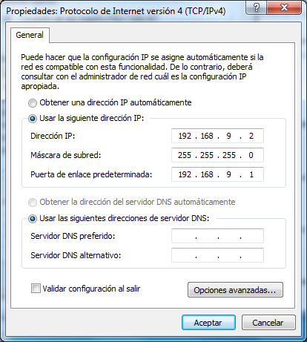

Interfaz 1 Servidor A Interfaz 2 Servidor A

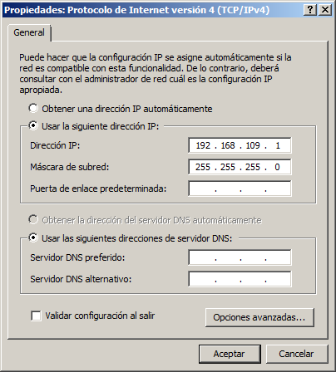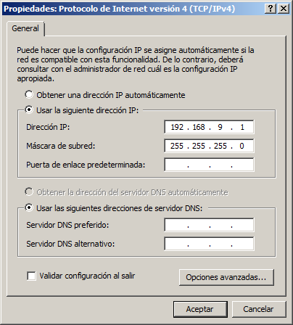

Interfaz 3 Servidor A

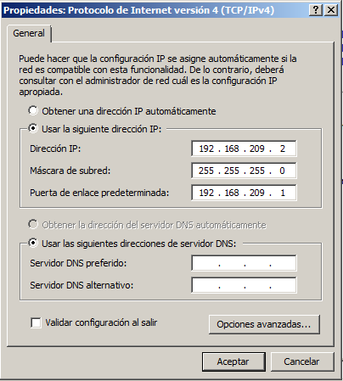

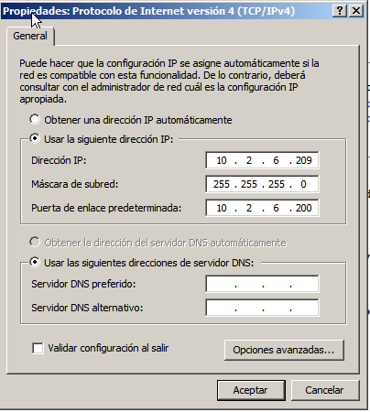 Interfaz 1 servidor B Interfaz 2 servidor B

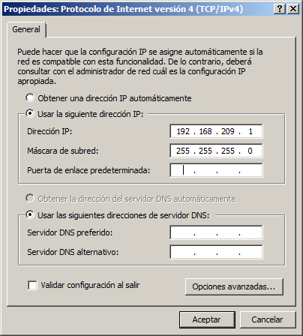

Realizamos la comprobación de que toda la parte de red LAN funciona, como podemos ver en la imagen podemos hacer ping desde el cliente 1 al cliente 2, también hacemos ping a nuestra puerta de enlace del cliente 1 y también realizamos ping a la IP de la interfaz 3.

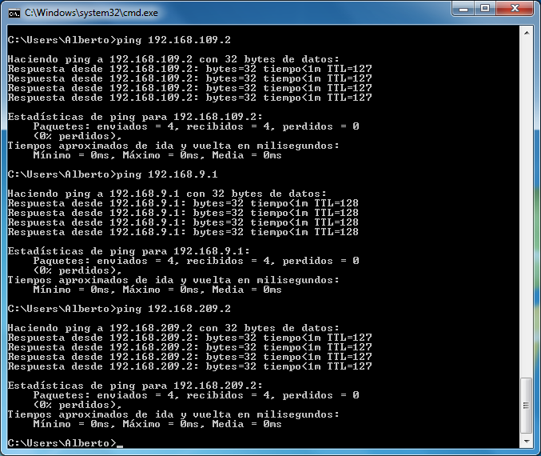

1. Configuración servidor NAT.

Partiendo de tener funcionando anteriormente la estructura de enrutamiento LAN entre servidor y clientes vamos a configurar el servidor B para enrutar entre servidor A, servidor B y la salida al red exterior.

El primer paso que realizamos es instalar el rol de enrutamiento en el nuevo servidor B y configuramos el enrutamiento personalizado como ya realizamos en el otro servidor A.Pero en la siguiente ventana le indicamos que queremos montar un servidor NAT y LAN.

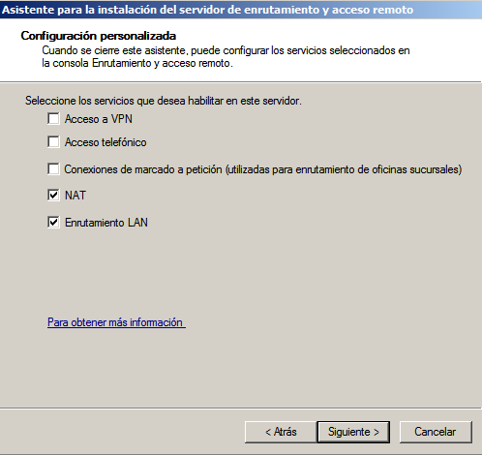

El siguiente paso es configurar como rutas estáticas en el servidor B las 2 redes de los clientes. Usamos el comando route add como vemos en la imagen para configurar estas rutas y así que nuestro servidor B sepa la ubicación de las redes.

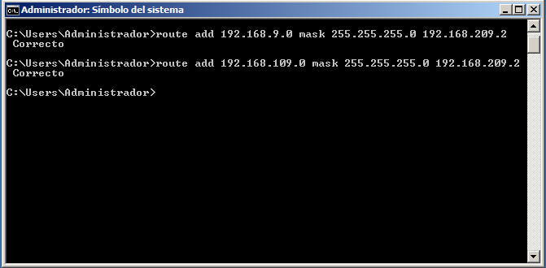

Realizando un route print podemos observar que tenemos las 2 redes agregadas.

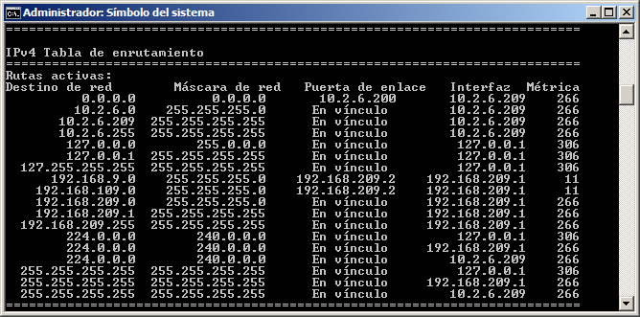

Desde el propio servidor NAT realizamos 1 ping al cliente a y después al cliente b, como podemos comprobar la comunicación es correcta.

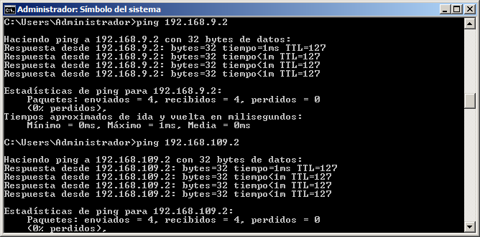

Ahora nos vamos al rol y en el apartado de NAT le agregamos 2 interfaz nuevas. La primera será la red de área local 2 que es la que nos comunica con el exterior.

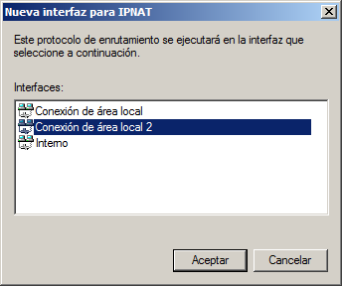

En la siguiente ventana le tenemos que indicar que esta interfaz pertenece a una red pública que conecta a internet y habilitamos para que realice NAT y permita a los clientes conectarse a internet.

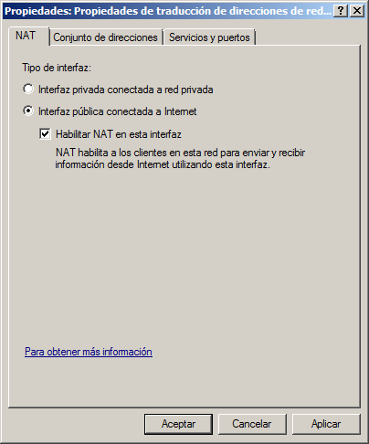

Después volvemos a agregar una interfaz al apartado NAT, en esta ocasión elegimos la interfaz de área local que nos comunica con la red interna nuestra.

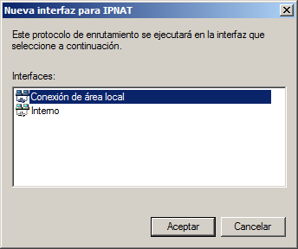

Para esta interfaz le indicamos que esta es una red privada que comunica con una red privada, dado que esta interfaz solo comunica con nuestra red LAN.

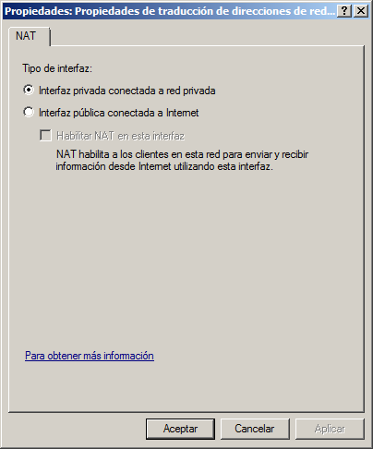

1. Pruebas.

Comprobamos desde nuestros 2 clientes que tenemos acceso a internet y realizamos un tracert para comprobar la ruta que sigue el ping desde que sale de nuestro equipo y llega al destino, en este caso el 8.8.8.8 de google.

